Консультация для родителей «Как укрепить здоровье детей»

**Как укрепить здоровье детей**

Уважаемые родители, очень важно с самого раннего возраста заботиться о здоровье наших детей.

Большую роль в этом играет своевременная профилактика по укреплению здоровья дошкольников.

Физическое развитие ребёнка в семье.

**Долг родителей**– укрепить здоровье ребёнка в данный момент и обеспечить благоприятное развитие детского организма в будущем. Нормальное развитие и состояние здоровья обеспечивается созданием оптимальных условий, то есть организацией правильного режима.

Твёрдый режим дня, установленный в соответствии с возрастными особенностями детей, - одно из существенных условий нормального физического развития ребёнка.

**Основное требование к режиму** – это точность во времени и правильное чередование (смена) одних видов деятельности другими. Должно быть установлено время, когда ребёнок ложится спать, встаёт, гуляет, выполняет несложные, посильные для него обязанности. Время это необходимо точно соблюдать.

В физическом развитии детей дошкольного возраста используются физические упражнения (ходьба, бег, метание, лазанье, упражнения в равновесии, подвижные игры); спортивные упражнения; естественные факторы закаливания (солнце, воздух и вода).

**Физические упражнения:**

-ясное чёткое объяснение задания с показом движения;

- упражнения должны быть интересными, в них следует использовать хорошо запоминающиеся образные сравнения, например: «птичка», «кошка», «паровоз» и т. п. ;

- основной принцип – изображать всё в виде игры; шутка, смех, активное участие взрослого всегда увлекают ребёнка;

- количество повторений одного движения для дошкольников обычно колеблется от 2-3 до 10;

- после наиболее трудных упражнений необходимо давать кратковременные паузы отдыха (30-60сек).

Физические упражнения только тогда принесут пользу, когда ими занимаются систематически. Родители обязаны ежедневно находить время для занятий физическими упражнениями со своими детьми и тщательно следить за их здоровьем, обращая внимание на внешний вид, настроение и самочувствие ребёнка.

**Польза плавания.**

Раннее плавание детей способствует быстрейшему их физическому и психомоторному развитию. При плавании кожа ребёнка испытывает благотворное массирующее воздействие воды, в связи с чем улучшается кровообращение и укрепляется нервная система.

**Плавание:** 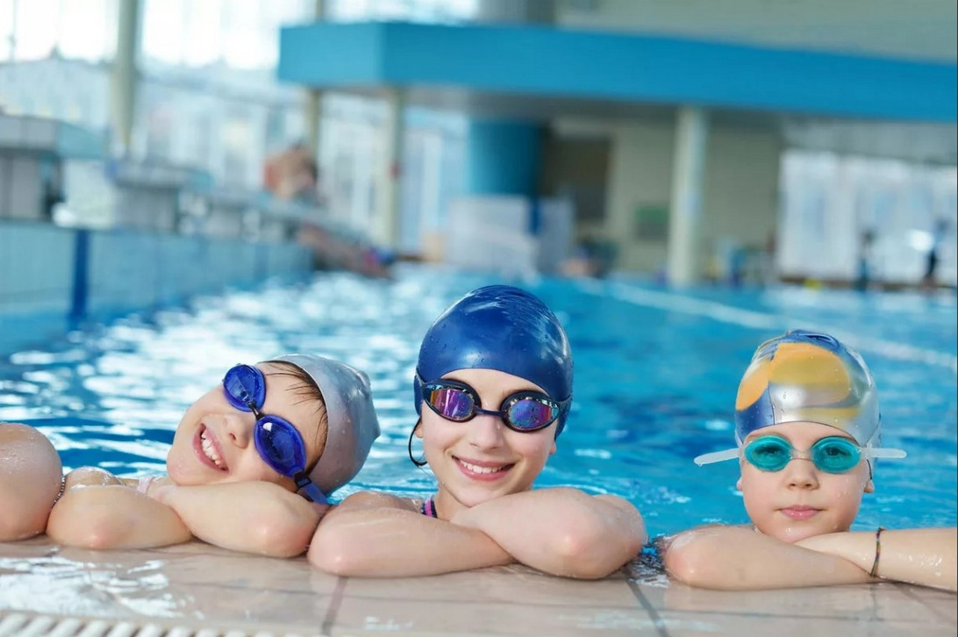

- улучшает работу внутренних органов, развивает сердечно сосудистую и дыхательную системы;

- в условиях продолжительного пребывания в воде совершенствуются процессы терморегуляции; происходит закаливание организма, растёт сопротивляемость к неблагоприятным факторам внешней среды;

- плавание является одним из лучших средств формирования правильной осанки ребёнка;

- дозированное плавание может быть полезно детям, склонным к простудным заболеваниям;

- регулярные занятия плаванием способствуют укреплению нервной системы, крепче становится сон, улучшается аппетит, повышается общий тонус организма, совершенствуются движения, увеличивается выносливость.

**Босохождение – элемент закаливания организма.**

**Ещё один способ закаливания** – это прогулки босиком. Хождение босиком не только закаляет, но и стимулирует нервные окончания, находящиеся на стопе, положительно влияет на работу внутренних органов. По мнению некоторых специалистов подошвы ног – это своеобразный распределительный щит с 72 тыс нервных окончаний, через который можно подключиться к любому органу – головному мозгу, лёгким, печени и почкам, эндокринным железам и др. органам.

Разумеется, зимой начинать приучать ребёнка к подобному не стоит, но весной или летом, малыш вполне может бегать босиком по полу дома, а ещё лучше – по зелёной траве.

Ребёнок должен регулярно ходить босиком, настоящий закаливающий эффект наступает лишь после длительных систематических тренировок.

Используйте специальные резиновые коврики с шиповым рифлением, утро начинайте с ходьбы по такому коврику.

При ходьбе босиком увеличивается интенсивная деятельность почти всех мышц, стимулируется кровообращение во всём организме, улучшается умственная деятельность.

